ขั้นตอนการลงโปรแกรม
Flash Intro and Banner Maker v2.4.99 + crack
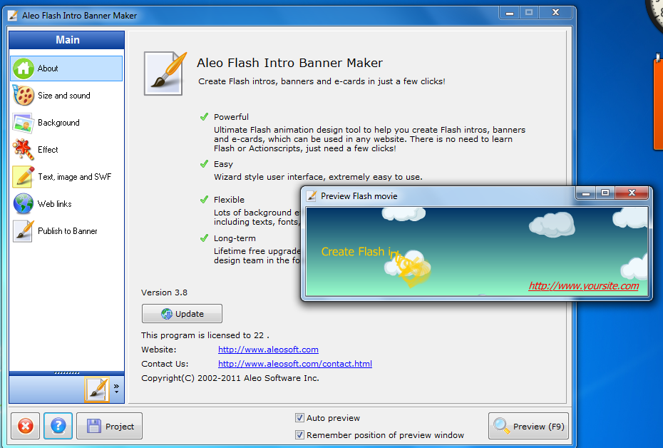

ขั้นตอนการลงโปรแกรม Flash Intro and Banner Maker v2.4.99 + crack

- คลิกเลือกโปรแกรมที่เตรียมไว้ เลือกที่ setup

- คลิกเลือกที่ปุ่ม Next

- คลิกเลือกที่ปุ่ม Install

- คลิกเลือก Next

- คลิกที่ช่อง เพื่อทำเครื่องหมาย √ แล้วคลิกเลือกปุ่ม Next

- คลิกเลือกที่ปุ่ม Next

- โปรแกรมกำลังทำการติดตั้ง

- คลิกเลือกที่ปุ่ม Finish

- ให้นักเรียนปิดหน้าจอโปรแกรมออก

- จะปรากฏหน้าจอดังภาพ ให้นักเรียนปิดหน้าจอโปรแกรมออกก่อน
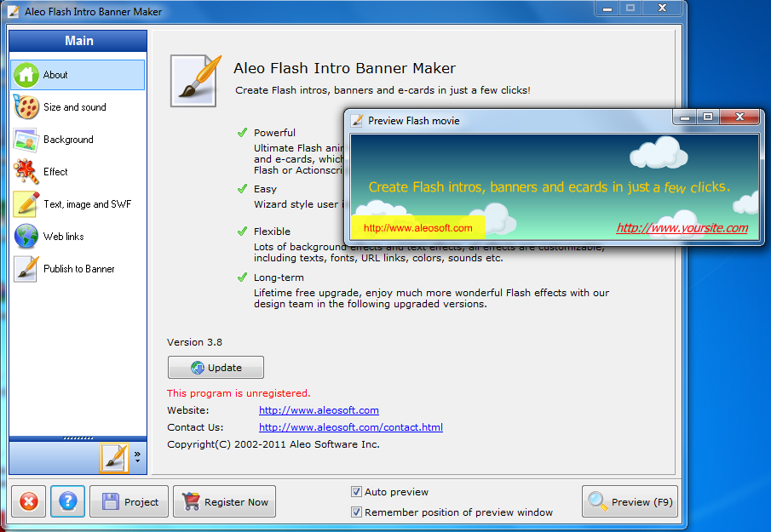

- คลิกเลือกโปรแกรมที่เตรียมไว้ เลือกที่ Folder crack

- คลิกเลือก copy ไฟล์ flashbannermaker

- สังเกต ไอคอนที่อยู่ด้านหน้า เดสก์ท็อป คลิกขวาที่ไอคอน เลือก Properties

- เลือกที่ปุ่ม Open File Location

- .ให้นักเรียนคลิกขวา เลือก Paste และเลือก Copy and Replace

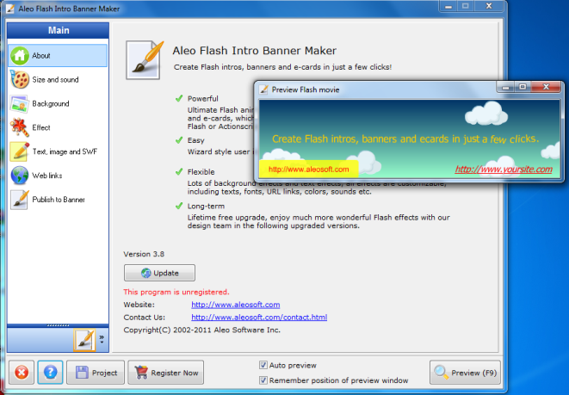
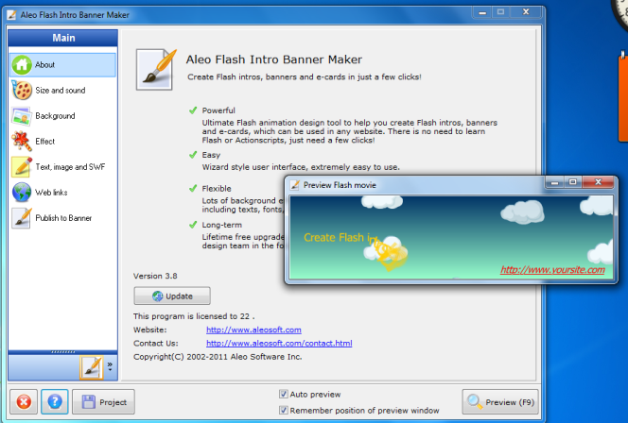
- คลิกเลือก ไอคอนโปรแกรม Flash Intro and Banner Maker จะปรากฏดังภาพ
โปรแกรมที่ ผ่านการ Crack เรียบร้อยสมบูรณ์
แถบสีเหลืองจะหายไป
โปรแกรมที่ ไม่ผ่านการ Crack จะปรากฏแถบสีเหลือง

